 | 309540, Белгородская область., Старооскольский район, с. Незнамово, ул. Центральная 16а ИНН 3128126027, тел/факс (4725) 49-48-58, E-mail: 79103680674@ya.ru Сайт: http://delo7.ru  Телефон для бесплатного звонка по России 8-800-234-0-594

Коммерческое предложение
Бетоносмеситель с ручной и автоматической выгрузкой БС-750А, БС-750Р

Бетономешалка 750 л. с ручной выгрузкой
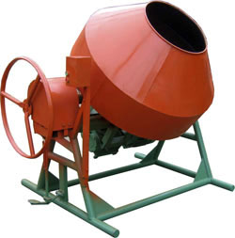
Бетоносмеситель предназначен для приготовления бетонной смеси механическим перемешиванием её компонентов (вяжущего, заполнителей и воды). Может быть применён для перемешивания смесей, где компоненты имеют разную крупность, но близкую плотность.
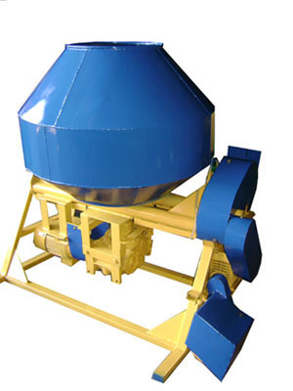

Основное отличие конструкции является то, что загрузка и выгрузка составляющих бетона может осуществляться по обе стороны мешалки.

Бетономешалка 750 л. с автоматической выгрузкой

Технические характеристики
Модель | БС-750Р | БС-750А
Полный объем, л | 750 | 750
Рабочий объем, л | 510 | 510
Установленная мощность, кВт | 3 | 3
Напряжение, В | 380 | 380

Габариты, мм
Длина | 1800 | 1900
Ширина | 1750 | 1400
Высота | 1950 | 1700
Вес, кг | 640 | 640
Выгрузка | ручная | автоматическая
Стоимость, руб. | 390 000 | 405 000

Срок поставки: 25 р/дней

Условия оплаты: 70% предоплата, 30% при готовности оборудования к отгрузке

Генеральный директор
ООО «ПРОММАШ» Панков С. А.

